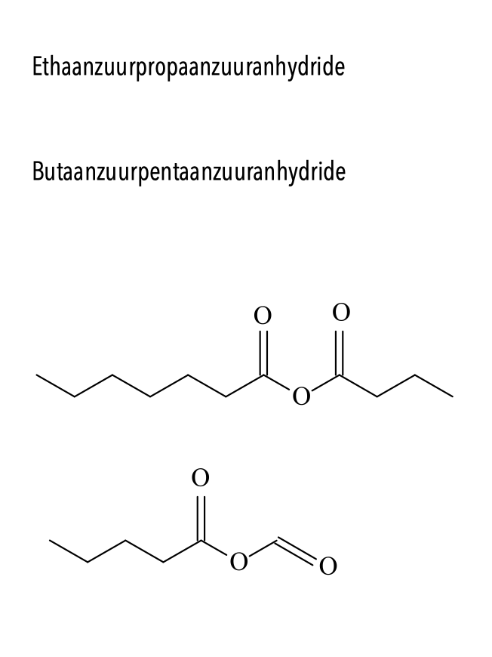



butaanzuur heptaanzuur anhydride

methaanzuur pentaanzuuranhydride